Муниципальное автономное дошкольное образовательное учреждение

«Детский сад № 58»

Воспитатели: Шамсевалиева А.В.

Группа № 16

**Мастер-класс с родителями на тему:**

**«Изготовление домашнего настольного театра»**

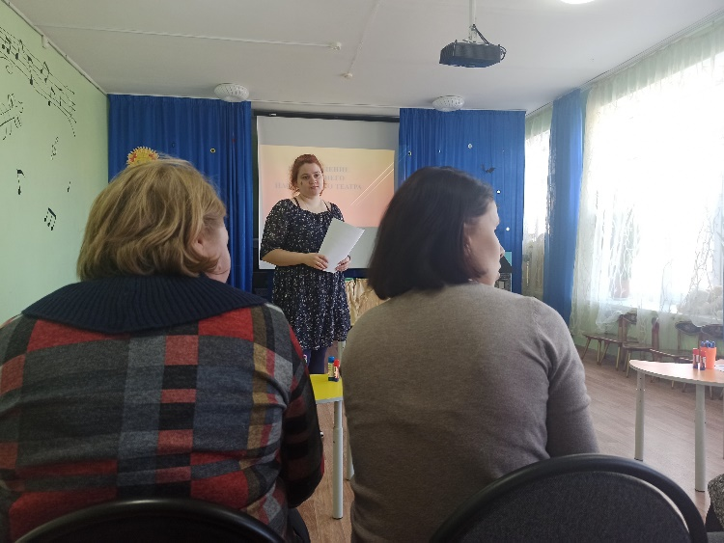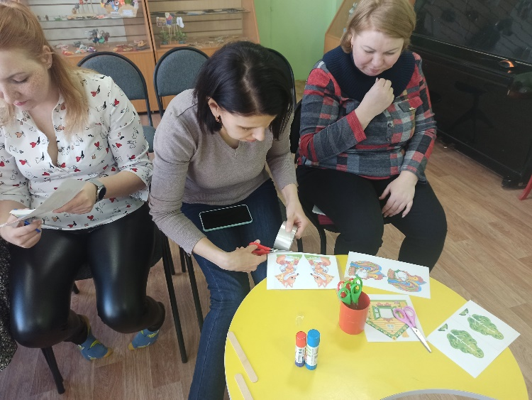

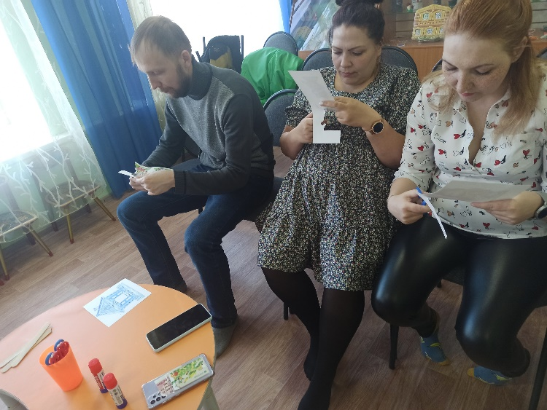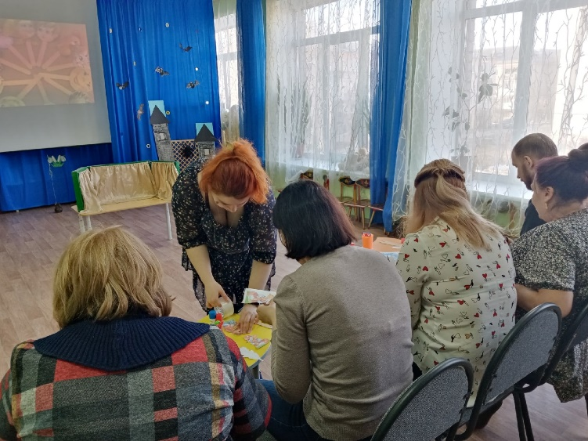

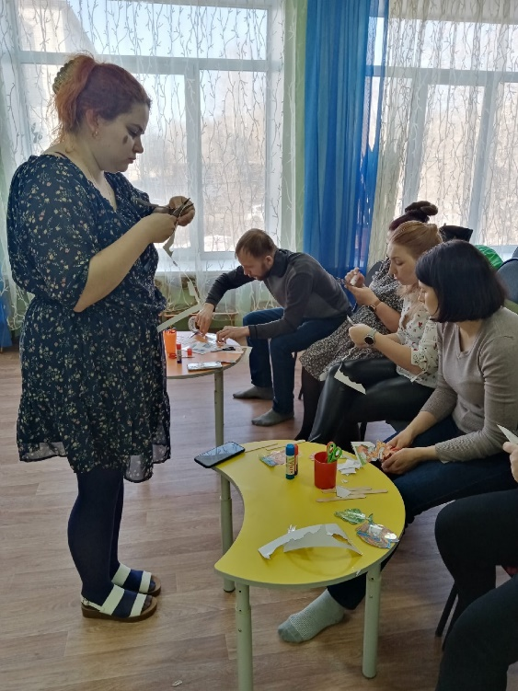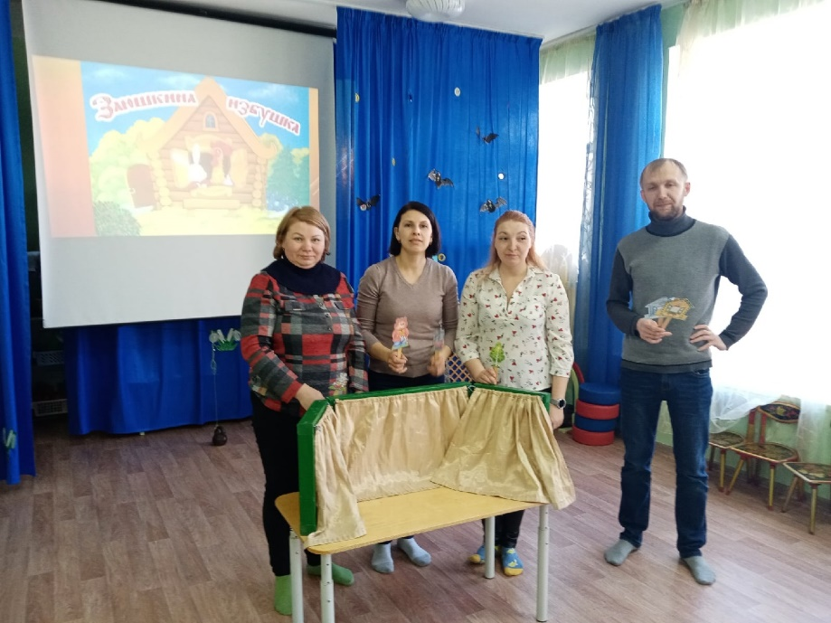

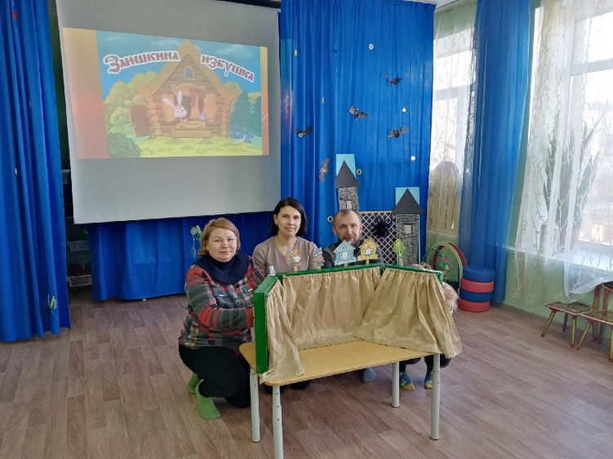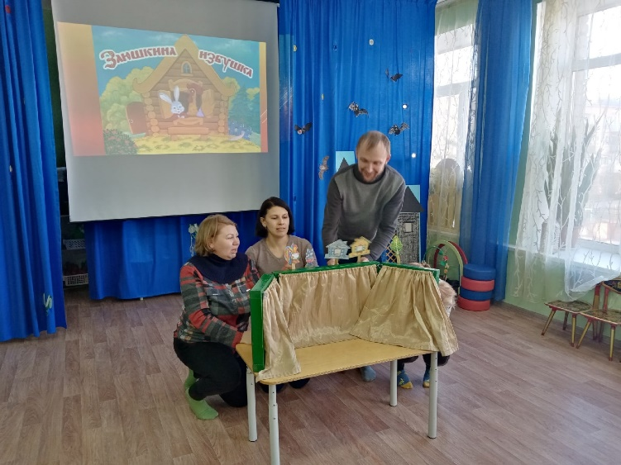

Театрализованная деятельность является одним из самых популярных и увлекательных направлений в дошкольном воспитании. С точки зрения педагогической привлекательности можно говорить об универсальности, игровой природе и социальной направленности, а также о коррекционных возможностях театра.

**Цель мастер-класса**:

 Заинтересовать и побудить воспитателей (родителей) к изготовлению кукол для театра, с последующим их использованием в театрализованной деятельности для детей младшего и среднего дошкольного возраста; Повышение компетентности воспитателей и родителей в применении театрализованной деятельности в детском саду, развитие фантазии и творческих способностей;

Приобщать родителей к театрализованной деятельности.

Содействовать сплочению родительского коллектива.

Побудить родителей создавать куклы для театра совместно с детьми своими руками.

**Задачи:** познакомить родителей с разными видами театров.

Побудить к широкому использованию театральной деятельности в детском саду.

Научить родителей изготавливать некоторые виды театральных кукол.

Привлечь внимание родителей к театрализованной игре.

**Участники:** родители.

**Результат:**освоение слушателями приемов использования театрализованной деятельности в детском саду, формирование умения изготавливать куклы.

**Вступительная часть.**

Самым популярным и увлекательным направлением в детском возрасте является театрализованная деятельность. Участвуя в театрализованных играх, дети становятся участниками разных событий из жизни людей, животных, растений, что даёт им возможность глубже познать окружающий мир. Одновременно театрализованная игра прививает ребёнку устойчивый интерес к родной культуре, литературе, театру. Огромное и воспитательное значение театрализованных игр. У детей формируется уважительное отношение друг к другу. Они познают радость, связанную с преодолением трудностей общения, неуверенности в себе. Увлечённость детей театрализованной игрой, их внутренний комфорт, раскованность, лёгкое общение взрослого и ребёнка. Очевидно, что театрализованная деятельность учит детей быть творческими личностями.

**Чем полезен для детей кукольный театр?**  
Кукольный театр несет огромный позитив и для детей, и для взрослых, то есть для всей семьи. Во-первых, это возможность хорошо провести время вместе с детьми, лучше узнать детскую психологию. Ведь общая цель сближает! Родители во время репетиций показывают малышам, как работать в команде и действовать по обстоятельствам.

Во-вторых, у ребенка во время участия в кукольных представлениях происходит активное развитие речи и эмоций. Спектакли способствуют развитию памяти, постановке правильной речи, декламации. Теперь точно никто из родственников или детских врачей не будет упрекать вас, что малыш невнятно говорит!

В-третьих, как раньше было сказано, кукольный театр – это один из способов заняться рукоделием вместе с детьми, развивать эстетический вкус, фантазировать и практиковать свои умения в пошиве самодельных кукол и костюмов.

В-четвертых, в вашем доме не будет места для скуки. На спектакли можно приглашать бабушек и дедушек, соседей, друзей ребенка из садика или школы. В день рождения спектакль или кукольное шоу станет для гостей гвоздем программы!

Живёт лишь тот, кто творит. В игре ребёнок развивается, умнеет. Но какая же игра без игрушек? Чем больше игрушек, тем веселее и интереснее играть, а особенно если эта игрушка сделана самим ребёнком или вместе с взрослым. Игрушки - самоделки имеют большие педагогические возможности. Они развивают фантазию и творчество, конструктивное мышление и сообразительность, расширяют игровой опыт, дают знания об окружающем мире, обогащают словарь детей, формируют умение общаться друг с другом.

Игрушка, сделанная руками, пусть даже с помощью взрослого, является не только результатом труда, но и творческим выражением индивидуальности создателя. Самодельная игрушка очень дорога ребёнку, с ней гораздо увлекательнее изображать героев сказок, песенок и небольших рассказов.

**1.Театр на стаканчиках из- под йогурта и пластиковых стаканчиках**

**2.Театр на сд-дисках**.

**3. Театр на пластмассовых ложках**.

**4.Театр на бумажных тарелках**.

**5.Театр на рулонах туалетной бумаги**.

**6.Театр на капсулах от киндера**.

**Ход**

*Уважаемые родители, мы с вами будем делать домашний настольный театр своими руками.*

А теперь представим себя кукольными мастерами.

**Как же сделать игрушку?**

**Итак, вам понадобятся:**

Картинки зверей и декораций

Палочки

Подставка

Скотч

Ножницы

Клей

**Процесс создания:**

1. Вырезаем персонажей

2. Склеиваем пополам, одновременно приклеивая к палке

3. «Ламинируем» скотчем

4. Готово! (5 персонажей: лиса, заяц, волк, медведь, петух; 3 декорации: снежный дом, песочный дом, березка)